BLOG

JENIS – JENIS BLOG
Saat ini perkembangan blog tidak hanya terbatas pada tulisan saja, tetapi dalam beragam bentuk, karena seringkali tergantung dari cara penulis mengekspresikan cerita yang dibuat. Bentuk blog dapat bervariasi, tidak hanya pada tulisan, tetapi dapat juga berupa foto bahkan video.
- General Blog
Bentuk blog seperti ini yang paling sering dijumpai di dunia maya, yaitu isi blog berupa tulisan, entah itu menceritakan kehidupan sehari - hari, opini pribadi tentang suatu topik, bahkan dijadikan sebagai ajang kampanye guna pengumpulan massa. Penulisnya disebut sebagai blogger.
2. Photo Blog
Seringkali disebut juga blog foto, merupakan pengembangan dari General Blog. Jadi isi blog tidak melulu terbatas pada teks. Sudah banyak jasa penyediaan free photo blog yang dapat ditemukan di internet.
3. Audio Blog
Audio blog lebih dikenal dengan nama podcast. Blog ini berisi suara, tetapi bukan hanya terbatas pada musik, melainkan termasuk berita ataupun sekedar curhat. Orang yang memiliki audio blog ini disebut podcaster. Karena bersifat audio, maka pemakainya harus kreatif dalam memasukkan file ke audionya.
4. Mobile Blog
Disebut mobile blog, karena blog tidak hanya dapat dibuat melalui pc, tetapi dapat juga dibuat melalui media ponsel atau PDA. Di Indonesia, mobile blog perlahan - lahan mulai merambah ke para pengguna blog, tetapi kekurangan mobile blog adalah keterbatasan hanya pada ponsel atau PDA jenis tertentu yang bisa digunakan untuk meng-upload data - data kedalam blog.

5. Video Blog
Dengan harga terjangkau, sudah dapat diperoleh handycam, kamera digital bahkan ponsel yang sudah dilengkapi dengan fasilitas video. Sehingga memudahkan orang - orang untuk dapat membuat video sederhana, meskipun dengan durasi pemutaran yang singkat. Hal inilah yang menimbulkan ide kreatif untuk memunculkan blog jenis baru yaitu video blog. Vlog singkatan dari video blog sebenarnya sudah ada sejak tahun 2000, tetapi keberadaannya belum terlalu populer di Indonesia. Sudah ada beberapa situs yang menyediakan fasilitas vlog ini.

BEBERAPA TIPS :
- Untuk pemula, sebaiknya cukup menggunakan general blog, karena didalamnya dapat diaplikasikan dengan foto - foto bahkan video.
- Di internet sudah tersedia berbagai macam blog yang gratis,
- Sebelum membuat blog, sebaiknya tentukan topik yang sesuai minat atau hobi anda, agar ketika anda menulis tidak kehabisan bahan dan tidak menjadi beban bagi anda untuk mengisi blog, misalnya minat anda tentang memasak, jadi anda bisa membuat blog tentang resep - resep masakan kesukaan anda. Banyak hal dalam kegiatan sehari - hari anda yang bisa dijadikan topik menarik dalam menulis di blog.

Membuat Email
Salah satu syarat yang harus dipenuhi dalam membuat blog adalah anda memiliki alamat email yang masih aktif atau di gunakan. Jika anda belum mempunyai alamat email, silahkan daftar terlebih dahulu di gmail karena blogger adalah salah satu layanan dari Google maka ketika mendaftar ke blogger sebaiknya gunakan email gmail.

MEMBUAT BLOG
dengan www.blogger.com

- Silahkan kunjungi situs http://www.blogger.com
- masuk/login dengan menggunakan username/nama pengguna serta password/sandi gmail
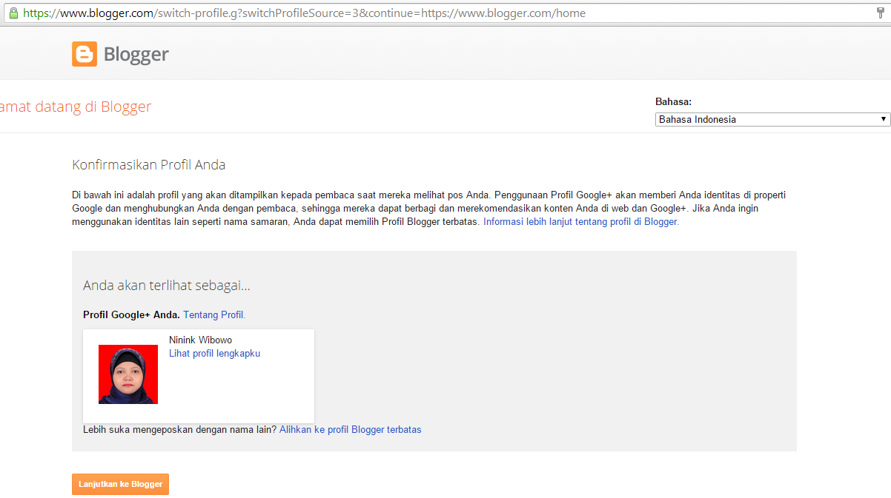
- klik pada Blog Baru

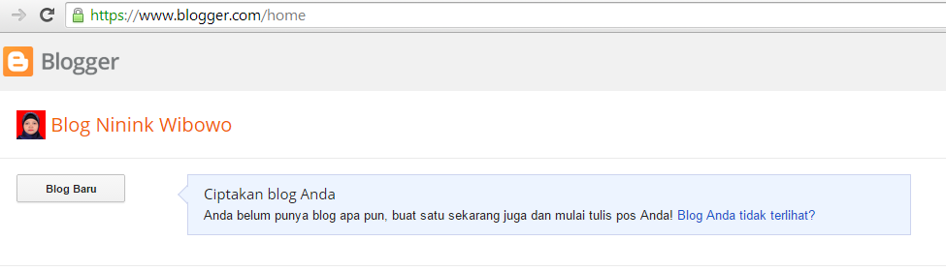
- Masukkan Judul dan Alamat yang akan dibuat
- Judul : Isi dengan judul blog yang di inginkan
- Alamat : isi dengan alamat blog yang di inginkan. Ingat! Alamat ini tidak dapat di edit
- kembali setelah dibuat, apabila anda ingin serius, maka pilihlah nama yang benar-benar anda inginkan.
- Template : pilih template (tampilan blog) yang disukai (ini dapat ganti kembali).
- Lanjutkan dengan klik tombol “Buat blog! ”.
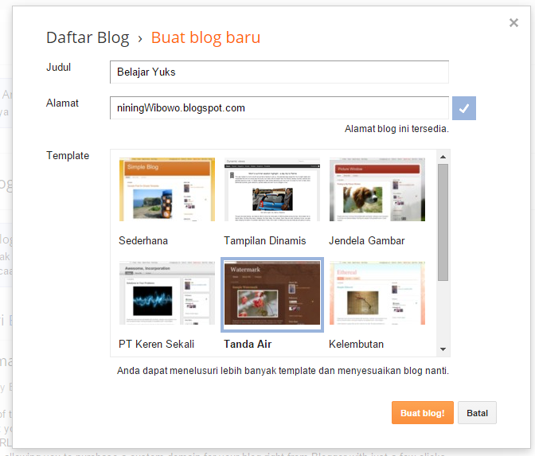
- Blog yang telah berhasil dibuat
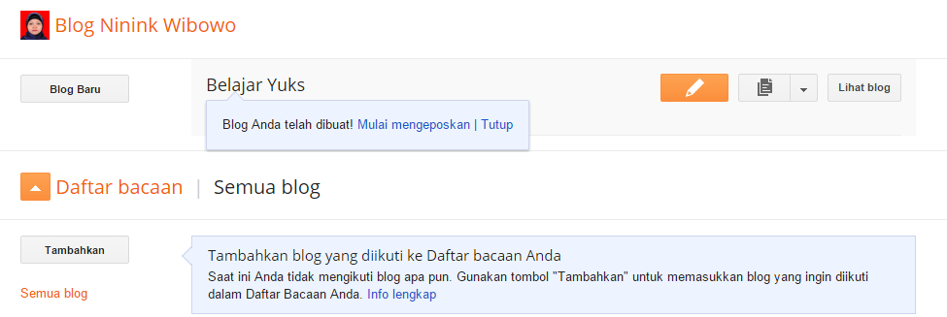
- Lembar kerja untuk postingan
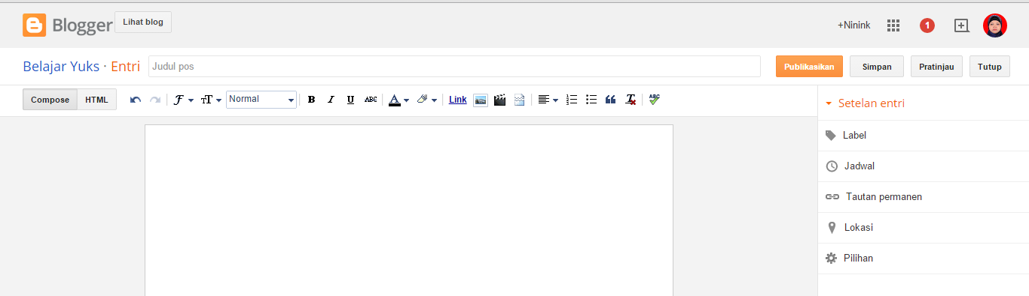
- Hasil tampilan Blog
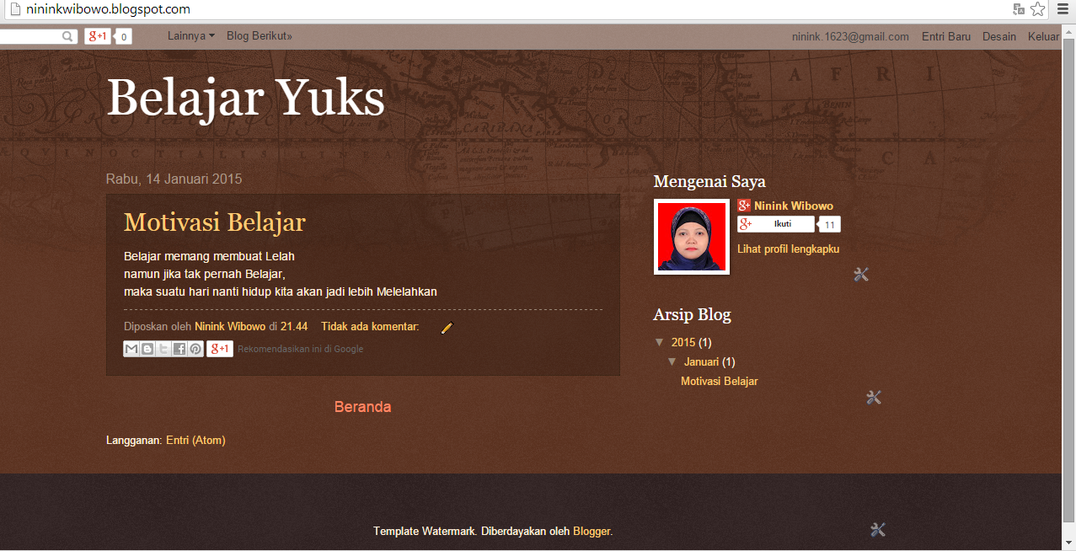

- Mengatur Setelan
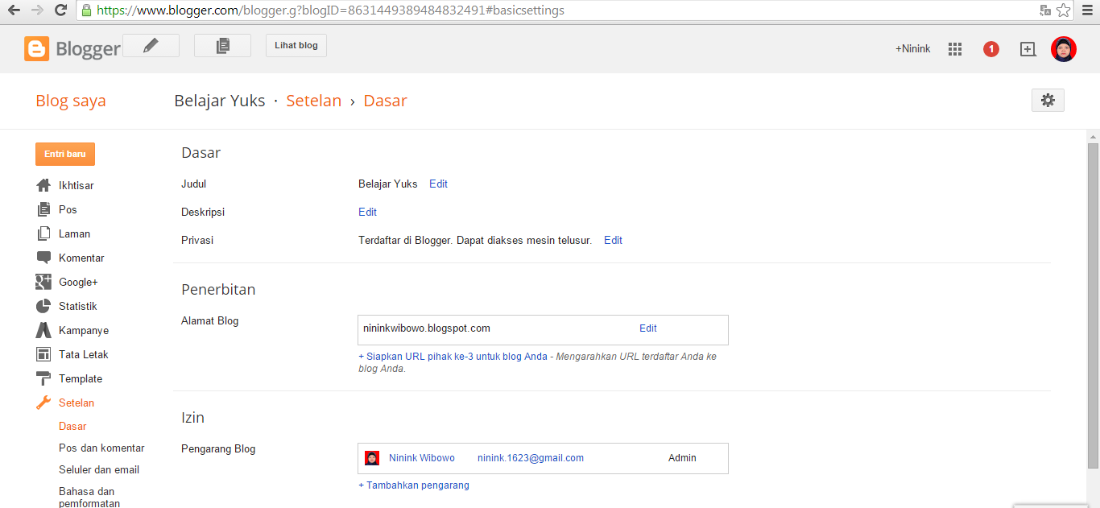

- Setting untuk pembaca blog


